专业：计算机科学与技术

姓名：颜晗

学号：3200105515

日期：2023-6-14

地点：生物实验中心115室

指导老师： 徐程

**实验报告**

装

订

线

课程名称： 基础植物克隆技术与应用

实验名称： 胡萝卜的组织培养

## 一、实验目的和要求

1、掌握植物组织培养的基本理论和技术，明确组培的作用与应用。

2、掌握培养基的配制方法及无菌操作技术。

3、掌握培养结果的观察和统计方法。

4、掌握外植体污染的原因，种类和预防方法。

5、在实验中增长动手能力，培养对生物实验的兴趣。

**二、实验内容和原理**

实验内容：

1. 胡萝卜愈伤组织培养基的配置
2. 胡萝卜外植体的接种
3. 观察胡萝卜外植体培养过程的变化。

实验原理：

1. 植物体的根、茎、叶细胞一般都具有全能性，离体的植物细胞、组织和器官，在一定的营养和激素等条件下，脱分化形成愈伤组织。
2. 胡萝卜的形成层部分全能性较高，分裂能力较强。因此我们切取的部分一定要包含形成层部分。
3. 细菌和真菌会污染培养基，导致植物组培失败。在实验过程中要注意严格执行杀菌消毒操作，使用消毒液，酒精，并在超净台进行操作来尽可能避免污染。

## 三、实验材料与试剂

1、实验材料：新鲜胡萝卜

2、实验试剂：MS 培养基、蔗糖、琼脂、6-BA、2,4-D、NaOH、滴露、75%酒精、10%NaClO、无菌水

## 四、实验器材与仪器

超净工作台、天平、高压灭菌锅、移液枪、量筒、搪瓷杯、玻璃棒、电磁炉、培养管、镊子、解剖刀、酒精灯、无菌滤纸、pH 试纸、标签、记号笔。

## 五、操作方法和实验步骤

1、培养基配制：

胡萝卜培养基：MS+3%蔗糖+0.7%琼脂+0.2mg/L 6-BA +1mg/L 2,4-D，pH 控制在 5.8 左右

配制过程：

①用电子天平量取所需的MS 粉，蔗糖和琼脂，用移液枪量取所需的植物激素加入搪瓷杯。

②向搪瓷杯中加入约 300mL 去离子水，搅拌并在电磁炉上加热至沸腾。

③向搪瓷杯中继续加入去离子水定容至 500mL。

④用NaOH 溶液调节 pH 值至 5.8 左右。

⑤将配置好的培养基分装于培养管中，溶液约加至培养管三分之一的位置并盖好盖子。

⑥将培养管放入高压灭菌锅灭菌，灭菌完成后冷却。

2、接种

①将胡萝卜清洗干净，去除外皮，并切成大小适中的块状。

②用滴露溶液消毒 5min，并用清水漂洗 3 次。

③将准备好的胡萝卜块转入超净工作台，用 75%的酒精消毒 30s，再用无菌水漂洗 3 次。

④将胡萝卜块继续用 5%的 NaClO 溶液消毒 15min，再用无菌水漂洗 3 次。

⑤将消毒完成的胡萝卜块用无菌滤纸吸干表面水分，并切除表面在消毒中损伤的组织，最后将胡萝卜块切成薄片，大小约 1cm×1cm，切好的胡萝卜片中必须含有形成层。

⑥将胡萝卜片接种于培养基中，接种前用酒精灯火焰炙烤培养管管口，接种时将胡萝卜片平放于培养基表面

⑦将接种好的胡萝卜置于培养室中培养。 培养环境：2000 勒克斯 24h 光照、湿度 25%

**六、实验现象记录和处理**

初始状态：

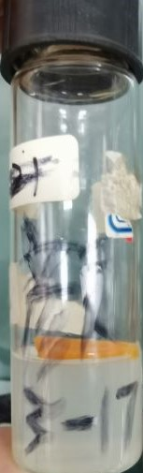

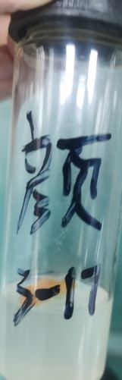

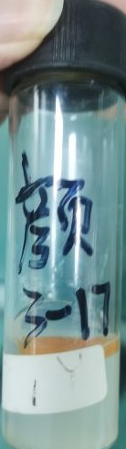

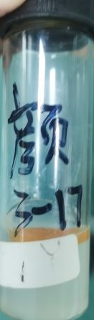

各胡萝卜片紧贴培养基。

培养两周过后：

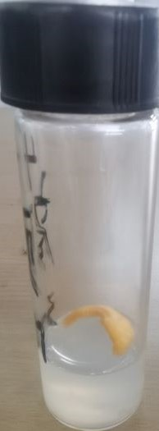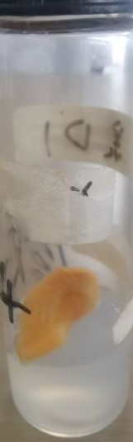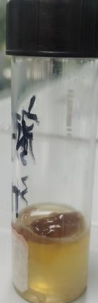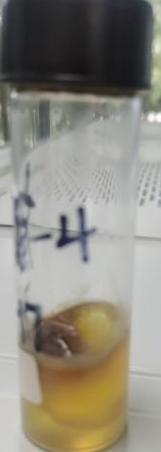

经过两周培养，可以看出胡萝卜外植体有了很大的变化，图三出现明显的膨大，而图四的胡萝卜外植体发生形变向上凸起，不过暂时未发现明显的愈伤组织。另外两个胡萝卜外植体已完全腐烂，并且完全污染了培养基。只能将它们处理掉。

培养三周后：

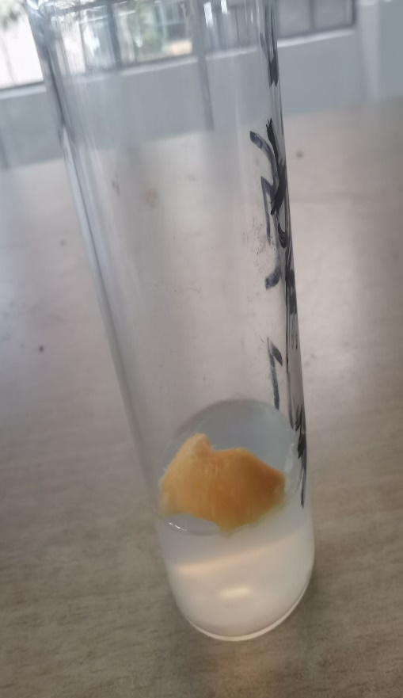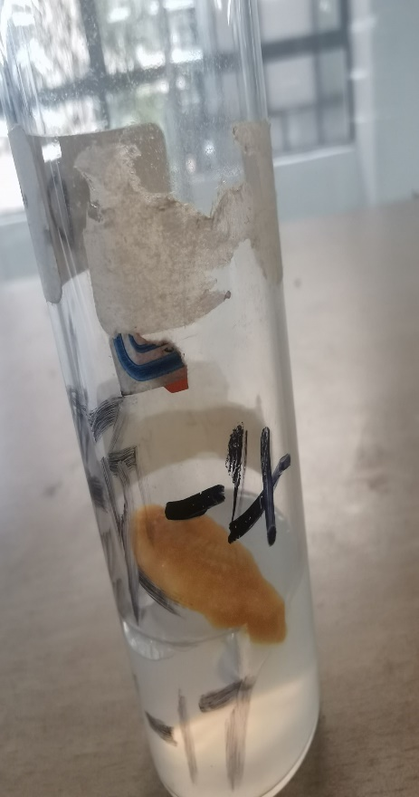

经过三周的培养，在胡萝卜和培养基的接触部分可以隐隐看出一些颜色较淡的颗粒状组织的生长，和周围的胡萝卜组织相比向培养基突出生长，颜色相近但是较淡。而留存的两个胡萝卜外植体都不再产生形变。

培养五周：

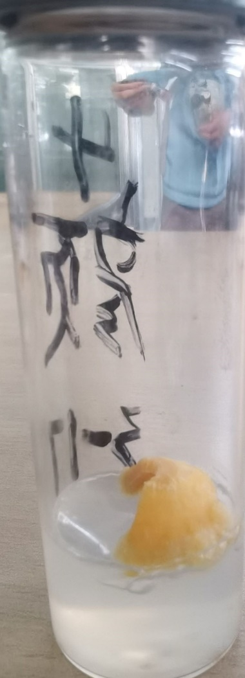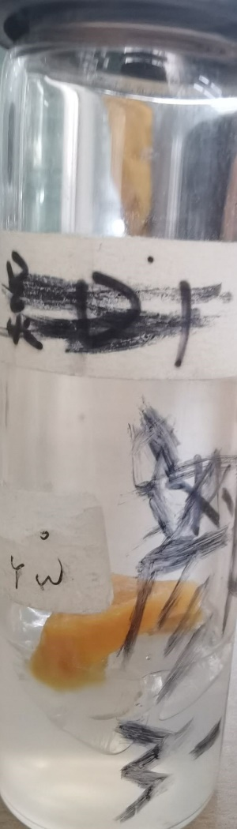

经过五周的培养，在胡萝卜外植体和培养基的交界处的愈伤组织已经变得比较明显。

培养七周：

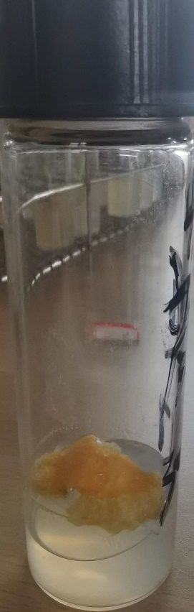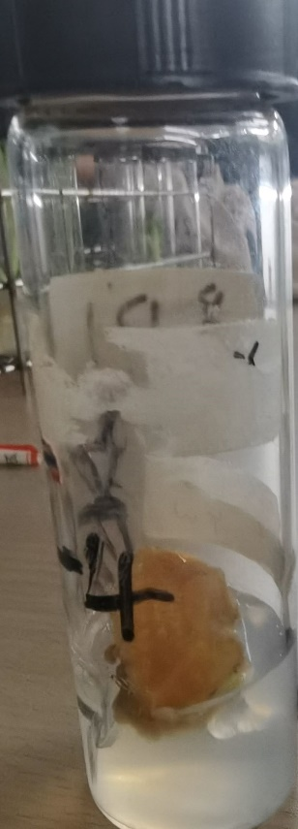

图一因为遮挡的原因难以观察，但是图二已经可以明显观察到围绕胡萝卜接触培养基一周出现了一大圈愈伤组织，而接触面的培养基也被消耗掉大部分。

**七、实验结果与分析**污染率计算公式：

# 污染外植体数

*污染率* = × 100%

# 接种外植体数

愈伤组织诱导率计算公式：

实验结果：

本次试验总共接种 4 管胡萝卜外植体，污染 2 管，污染率为 50%。其余2管均成功诱导出愈伤组织，诱导率为 50%。

胡萝卜培养结果

|  |  |  |  |  |
| --- | --- | --- | --- | --- |
| 接种数 | 污染数 | 污染率 | 诱导愈伤组  织数 | 诱导率 |
| **4** | 2 | 50% | **2** | **50%** |

实验结果分析：

本次实验在开始培养两周便污染了两瓶培养基，并且胡萝卜都腐烂化为脓水，可能是在超净台接种时灭菌不彻底，或者不慎将手上细菌沾染上胡萝卜导致培养失败。

另外两瓶培养基都顺利培养出了愈伤组织，并且截至观察结束并未被污染。最后生长的愈伤组织呈现柠檬黄色，相比原组织突出一截，可能既有愈伤组织的生长，也有胡萝卜组织脱水的原因。

最初膨大的胡萝卜外植体的愈伤组织看起来反而没有凸起的胡萝卜生长的茂盛，可能是接触面形成层面积不同，胡萝卜的形成层才有较好的全能性。

**八、讨论、心得**

本次实验我们接触了植物组织培养。学习了移液枪这种基本实验器材的使用，并自己亲自完成了培养基的配置以及外植体的接种，并观察到愈伤组织的一步步生长。感觉到了生命科学的神奇，希望以后有机会可以完成后续步骤，利用愈伤组织培养出完整的胡萝卜。

由于经验不足，而且接种时间比较紧，较为着急，接种了四瓶培养基只有两瓶成功。组织培养的细胞较为脆弱，我们在实验过程中一定要严格消毒灭菌并注意小心操作，不要将人体携带的细菌真菌带给胡萝卜。

# 愈伤组织数

*诱导率* = × 100%

# 接种外植体